PBS op de Kon. Emmaschool
Ongeveer twee en half jaar geleden zijn we op de Kon. Emmaschool gestart met PBS. PBS staat voor Positive Behavior Support. Het is een doelmatig, schoolbrede aanpak die zich richt op het versterken van gewenst gedrag en op het voorkomen van probleemgedrag. De drie pijlers waarop PBS rust zijn de basiswaarden:
Respect, Veiligheid en Verantwoordelijkheid
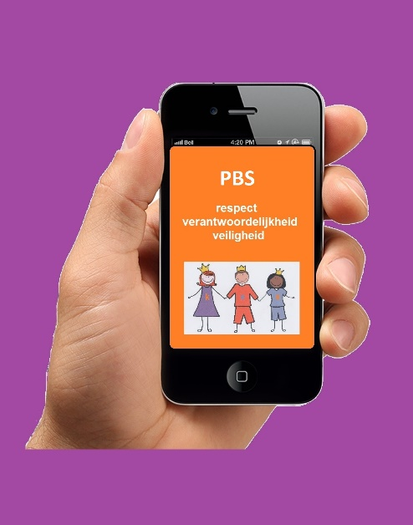
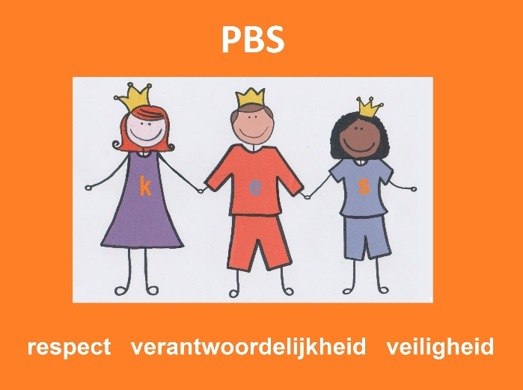

Onderbouw versie en Bovenbouw versie.
Deze waarden zijn voor de kinderen gevisualiseerd. Op vaste plekken in de algemene ruimtes en in de klassen hangen posters waarop staan welk gedrag verwacht wordt in de die ruimte. Bv. in de keuken, gang of school bibliotheek. De gedragsverwachtingen zijn positief geformuleerd. Het woordje ‘niet’ komt er niet op voor. Over deze afspraken wordt minimaal een keer per week een les gegeven rondom de verwachtingen gewenst gedrag. Hiervoor gebruiken we oa. rollenspellen. We proberen op school zoveel mogelijk het gewenst gedrag te bekrachtigen en ongewenst gedrag te negeren. Belangrijk daarbij is het geven van complimenten en het uitdelen van muntjes. Deze muntjes spaart een leerling niet voor zichzelf, maar voor de klas. Deze muntjes kunnen door klas ingeruild worden voor een leuke beloning. Bv. extra buiten spelen, een kauwgom-ochtend of filmmiddag.
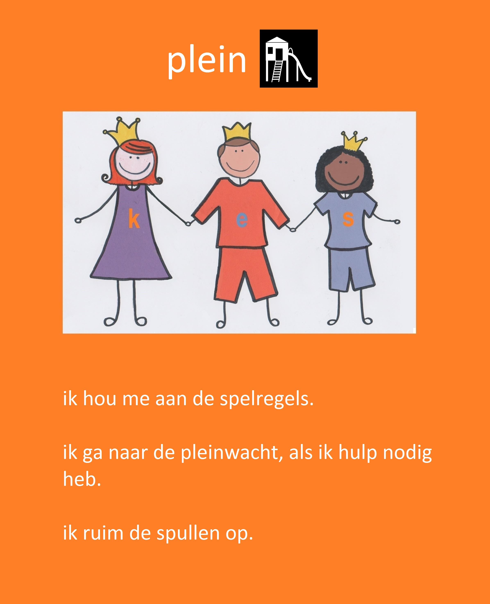

Naast het bekrachtigen van ongewenst gedrag is er ook een duidelijke procedure voor het reageren op ongewenst gedrag. Binnen de school zijn heel duidelijke afspraken over hoe we met elkaar omgaan en wat wel en niet kan en mag. Op het plein hanteren we de afspraak ‘ Stop-Loop-Praat’.
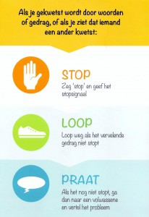

Kinderen proberen eerst zelf de situatie op te lossen, voordat ze een pleinwacht zoeken. Wanneer een leerkracht op het plein of in school ongewenst gedrag ziet, dan wordt dat gedrag benoemd en geven we de leerling de kans om de goede keus te maken. Blijft de leerling het ongewenste gedrag laten zien, dan zijn er duidelijke consequenties. Deze zijn vooral duidelijk voor de leerling en worden ook geoefend dmv. rollenspel. Het maken van de verkeerde keuze heet een incident, dit wordt genoteerd in Parnassys. Zo krijgen wij inzicht in aantal incidenten per leerling, maar ook of een incident vaker in de klas of juist op het plein voorkomt. Of dat een leerling vaak op maandag een incident heeft. Deze data worden elke maand geanalyseerd in besproken in het team. Na 3 incidenten worden ouders altijd geïnformeerd en uitgenodigd voor een gesprek op school.
Wij zijn als school heel blij met PBS. Het geeft zoveel positiviteit. Kinderen genieten van de beloning. We laten de leerlingen ook altijd vertellen waarom ze een muntje hebben gehad. Dat werkt heel positief. En juist de leerlingen die over het algemeen positief gedrag laten zien, zet je in het zonnetje en krijgen de juiste verdiende aandacht.

